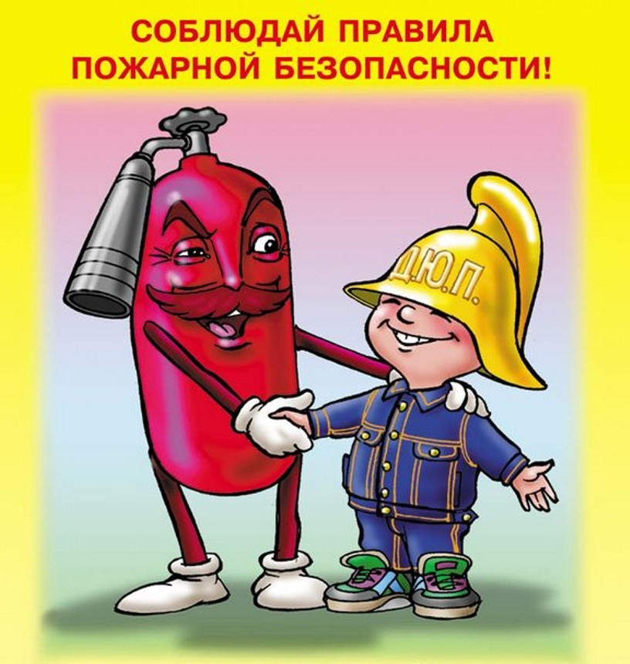Игры по пожарной безопасности
«Ловкий пешеход»
Цели: развивающая, обучающая игра.
Оборудование: светофор - фанерный ящик с прорезанными в нем круглыми отверстиями, диаметр которых вдвое больше диаметра мяча. Резиновый или пластмассовый мячик.
Ход игры
Пешеходы по очереди переходят перекресток. Перейти - значит на ходу забросить мяч в зеленый глазок светофора. Попал в красный – не пересек улицу - выбываешь из игры. Попал в желтый - получаешь право бросить мяч еще раз.

Игра «Угадай – ка!»

Цель: развитие логического восприятия, обучение азам дорожных правил.
Оборудование: несколько комплектов табличек с дорожными знаками.
Ход игры
Играющие садятся в ряд. Перед каждым играющим лежат таблички с дорожными знаками, причем они перевернуты рисунком вниз. Такой же комплект знаков находится у ведущего.
Ведущий открывает любой из знаков. По команде участники игры должны найти такой же знак среди своих знаков.
Выигрывает тот, кто быстрее найдет знак, а затем правильно назовет его и объяснит его значение.
«Слушай и запоминай»
Цели: развитие внимания, памяти у детей, закрепление знаний ПДД.
Оборудование: жезл регулировщика.
Ход игры
Ведущий передает комy-либо из участников игры жезл регулировщика. Игрок при этом должен назвать, любое правило дорожного движения - например, нельзя пере ходить улицу на красный свет и т. д.
Затем ведущий передает жезл следующему участнику, и тот, в свою очередь, называет правило. Важно в этой игре не повториться, не назвать ранее прозвучавшее правило. Тот, кто повторяется, выбывает из игры. Играют до тех пор, пока не останется один победитель, то есть тот, кто знает больше всех правил и ни разу не повторился.
Вместо правил можно называть дорожные знаки.
Узнай и нарисуй
Цели: обучение логическому мышлению.
Оборудование: листки бумаги с изображением знаков (по количеству участников).
Ход игры
Воспитатель раздает детям листки, на которых изображены контуры дорожных знаков.
Задача дошкольников - дорисовать их и раскрасить.

Лабиринт
Цели: развитие внимания, навыков практического применения знаний ПДД.
Оборудование: нарисованный лабиринт.
Ход игры
В этом лабиринте легко запутаться, но нужно обязательно найти безопасную дорогу в школу, соблюдая сигналы светофора (З - зеленый, Ж - желтый, К - красный). Кто первым отыщет правильный путь, тот выиграл.
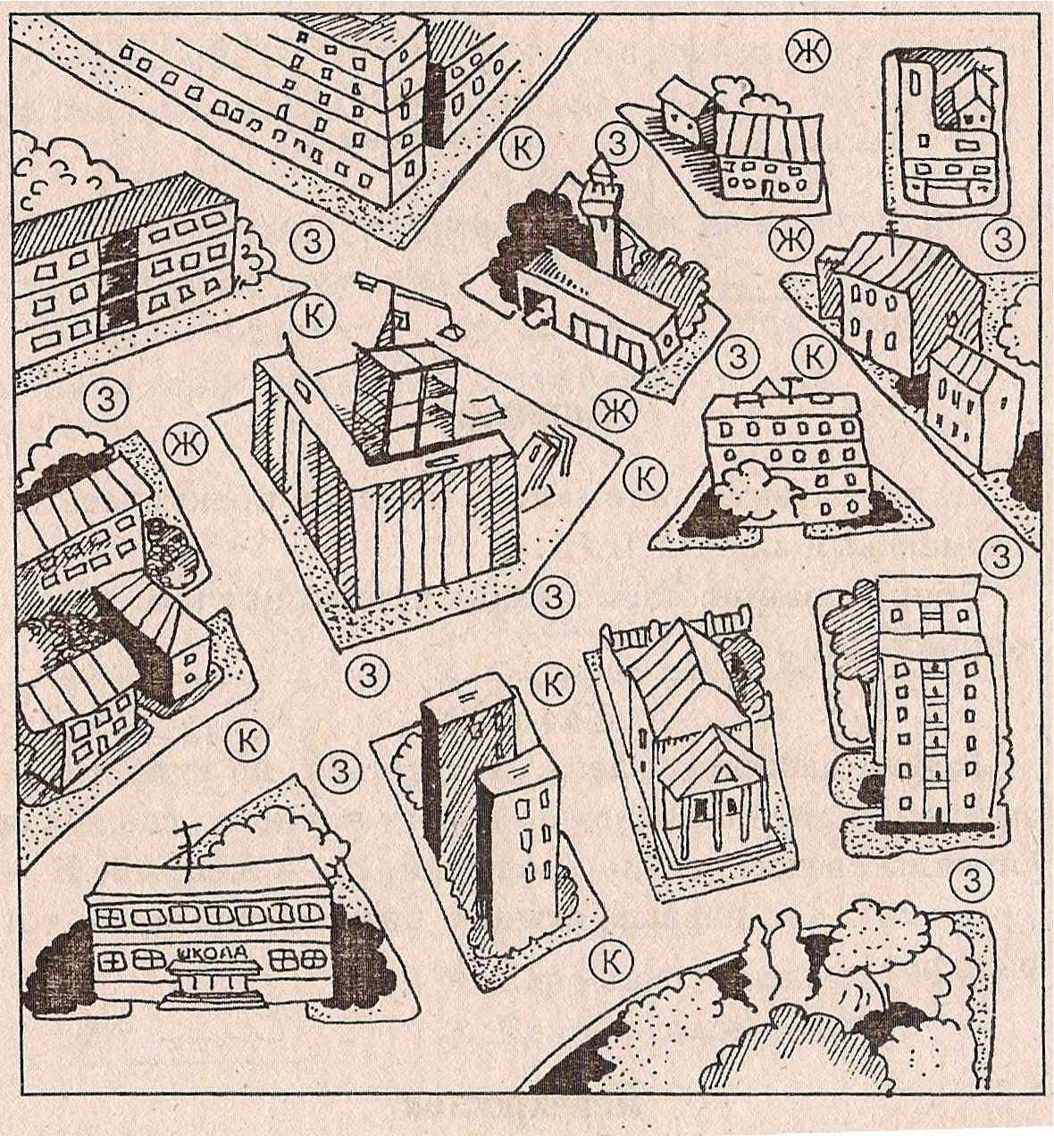

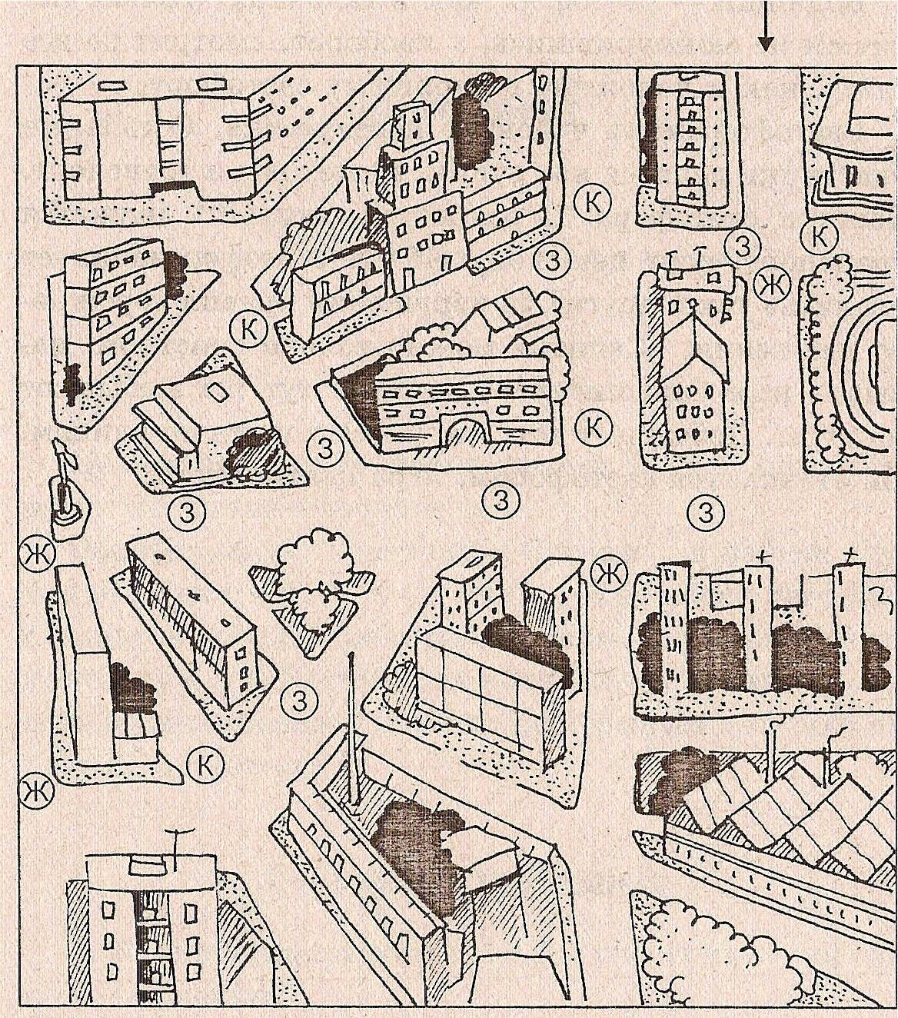

«Знаки дорожного движения»
Цель: развитие у дошкольников соревновательного духа, проверка знаний правил дорожного движения.
Оборудование: два светофора, два комплекта дорожных знаков.
Ход игры
На сцене устанавливаются два светофора. Участники команд выстраиваются в колонну по одному. По команде ведущего учащиеся, которые стоят первыми, подбегают в столу, на котором в две стопки положены дорожные знаки (в стопках должны быть одни и те же знаки). Ведущий дает задание найти тот или иной знак. Учащиеся отыскивают его, показывают, а затем кладут на место и бегут к своим. Если учащийся: показал правильно загаданный ведущим знак, на светофоре его команды зажигается зеленый свет; если -неправильно - то красный. Жюри ставит за зеленый свет одно очко, за красный - ноль. Как только участник подбежал к своей команде, он ударяет по руке второго, игрока, и тот бежит к столу, где дается задание найти другой знак.
Выигрывает та команда, которая быстрее закончит эстафету и у которой чаще будет загораться зеленый сигнал светофора.
«Красное – зеленое»
Цель: развитие у дошкольников соревновательного духа, проверка знаний правил дорожного движения.
Оборудование: два флажка или, круги красного и зеленого цветов, два стула или табурета, два мяча.
Ход игры
Участники игры делятся на две группы. На расстоянии примерно 8 - 10 метров от них встает ведущий лицом, к участникам. Рядом с ведущим устанавливаются два препятствия из стульев или табуретов по одному для каждой команды. В руках ведущий держит красный и зеленый флажки или круги.
Ведущий попеременно поднимает то красный, то зеленый флажки. Если он поднял зеленый, то участники должны, ведя мяч, обежать препятствие, а затем передать мяч другому игроку, который выполняет то же самое. Если, же ведущий поднимает красный флажок, движение прекращается, неважно, на каком этапе был участник.
Побеждает та команда, участники которой верно выполняют все задания первыми, не допустив при этом ни одной ошибки.

«Водители»
Цель: развитие внимательности и проверка знаний правил дорожного движения.
Ход игры
Ведущий предлагает следующие условия игры. Участники представляют себя водителями, которые движутся по шоссе. На пути они видят светофор. Красный свет хода нет. Желтый свет - предупреждение. Зеленый свет - путь открыт, можно продолжать движение.
Ведущий: «Когда я скажу «желтый свет», вы стоите спокойно, поднимаете вверх правую руку и произносите «ш-ш-ш». Если я говорю «зеленый свет», вы должны двигаться по прямой линии, держа в руках воображаемый руль. Если я скажу «красный свет», то вы должны остановиться, поднять обе руки вверх. Я буду вам подсказывать, что делать». Выигрывает тот игрок, :который первым дойдет до ведущего, проигравшие выполняют какие-нибудь задания.
Игра проводится с обманом: ведущий говорит одно, а выполняет совсем другое; Например, говорит «зеленый свет», а сам стоит, подняв обе руки вверх. То есть в этой игре выиграет самый внимательный игрок.
«Перейди улицу»
Цель: развитие у учащихся соревновательного духа, проверка знаний правил дорожного движения.
Оборудование: два картонных кружка, один оклеен с одной стороны зеленой бумагой, с другой - красной, второй кружок оклеен с одной стороны красной бумагой, с другой - желтой.
Ход игры
Участники игры делятся на две команды. Проводятся две параллельные линии, одна от другой на расстоянии 7-10 шагов. Это улица.
Команды строятся друг против друга за чертой. Ведущий взмахивает зеленым кружком - участники делают один шаг вперед, красным - один шаг назад, желтым - остаются на месте. Если ведущий взмахивает кружком более чем один раз, это значит, что столько шагов должны сделать игроки,
Тот, кто ошибается, сразу выбывает из игры. Выигрывает тот, кто первым перейдет улицу без нарушений правил дорожного движения. Игру можно возобновить.

«Найди пешеходов – нарушителей»
Цель: развитие у учащихся соревновательного духа, проверка знаний правил дорожного движения, развитие логического и образного мышления.
Оборудование: карточки-картинки с 10 нарушениями правил дорожного движения.
Ход игры
l-и вариант. Участники игры получают карточки картинки. Каждый игрок должен за определенное количество времени найти 10 нарушений на своей карточке и объяснить их. Чем больше нарушений будет найдено, тем больше очков. Выигрывает тот, кто найдет все или большее число нарушений. Затем карточки можно положить картинками вниз, перемешать и снова раздать участникам.
2-и вариант. Участники делятся на команды. Командам раздаются одинаковые карточки. За определенное количество времени команды должны найти все нарушения правил дорожного движения и объяснить их. Выигрывает та команда, которая отыщет все или большее число нарушений. Право первого ответа определяется жребием.

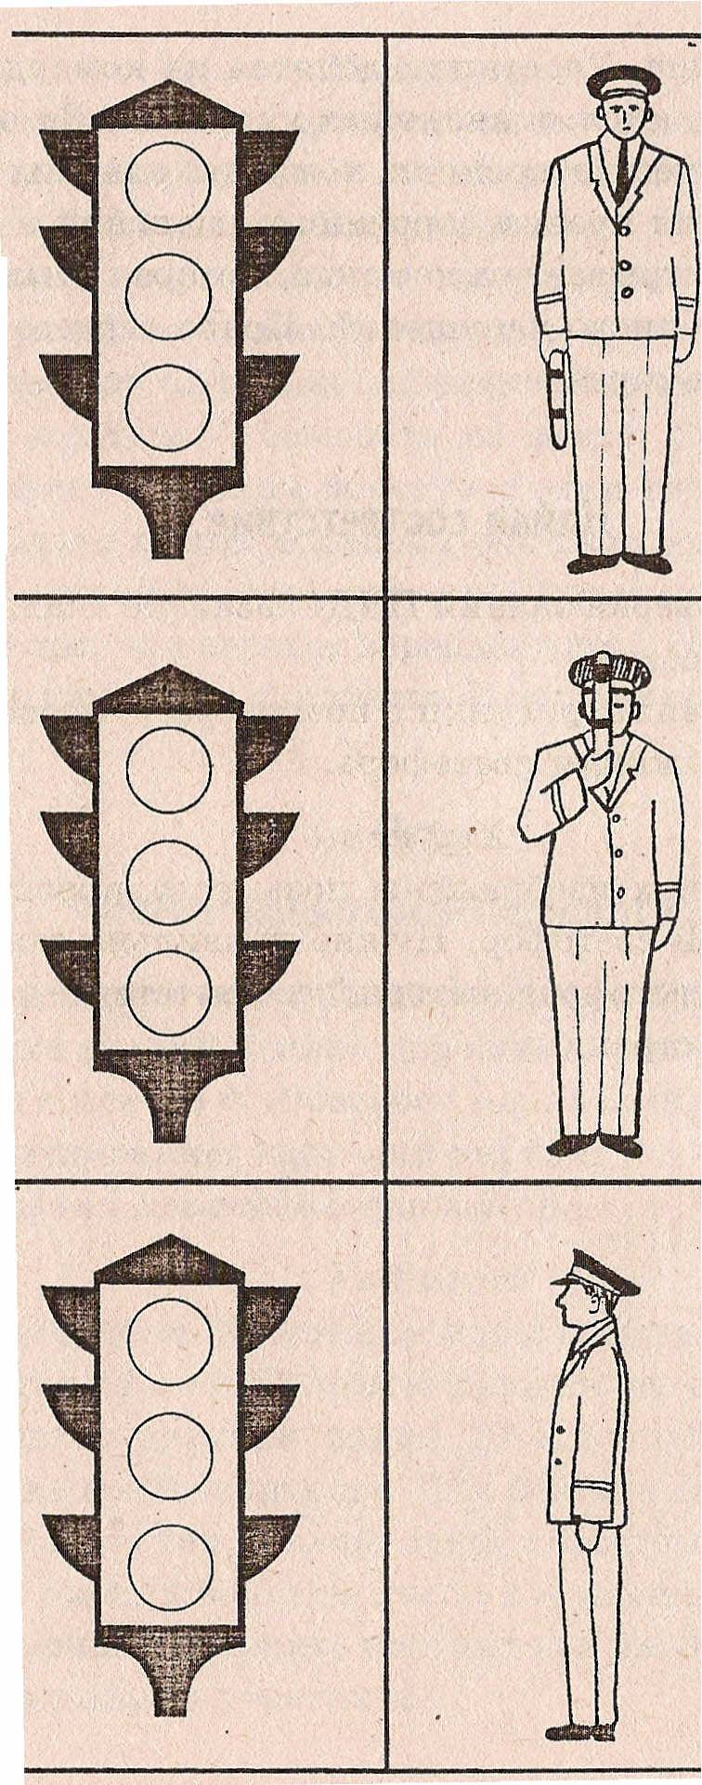
«Найди соответствие»
Цель: проверка знаний ПДД, развитие аналитических способностей.
Оборудование: рисунки с позами регулировщика и пустыми .кружками светофора.
Ход игры
На рисунках изображены позы регулировщика, а рядом пустой светофор. Нужно правильно закрасить тот кружок светофора, который соответствует позе (см. следующую страницу).

Ребусы
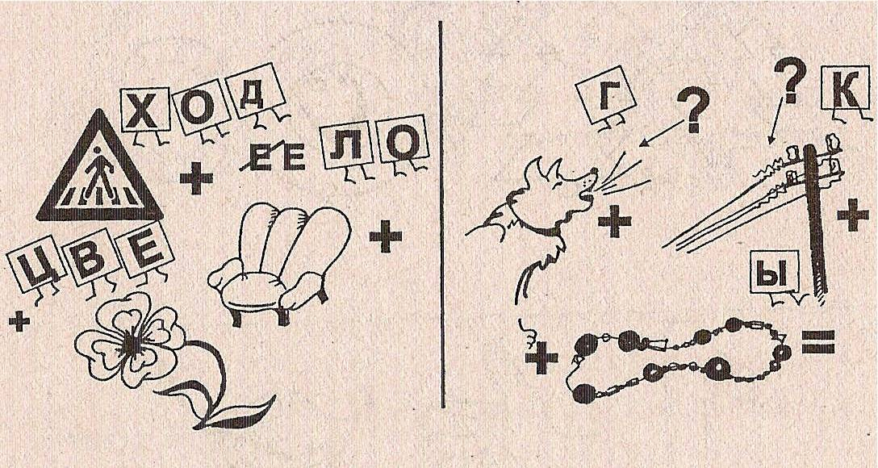

Ответы: Перекресток. Автобус.

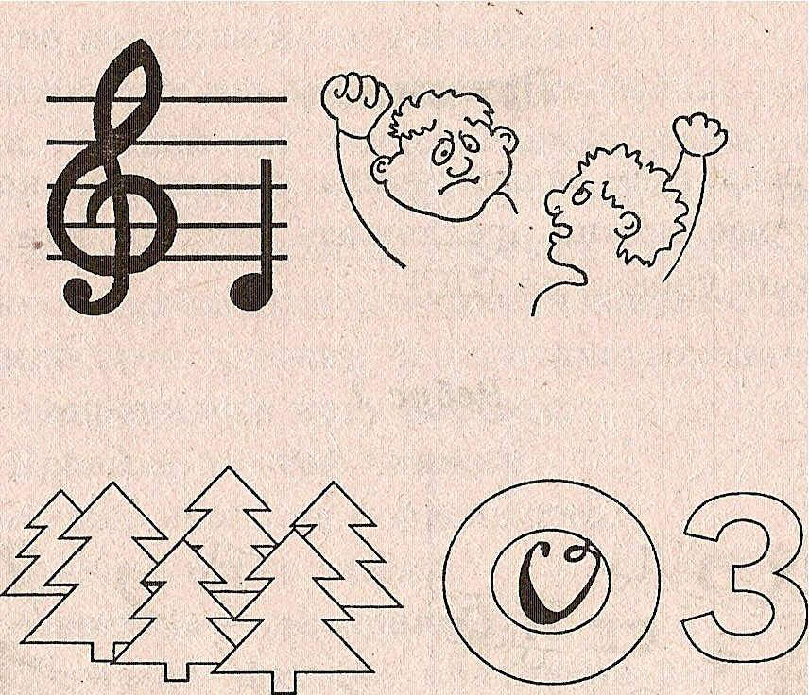

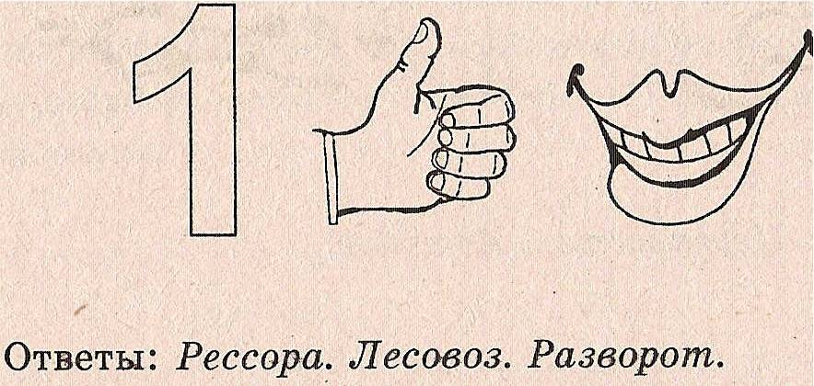

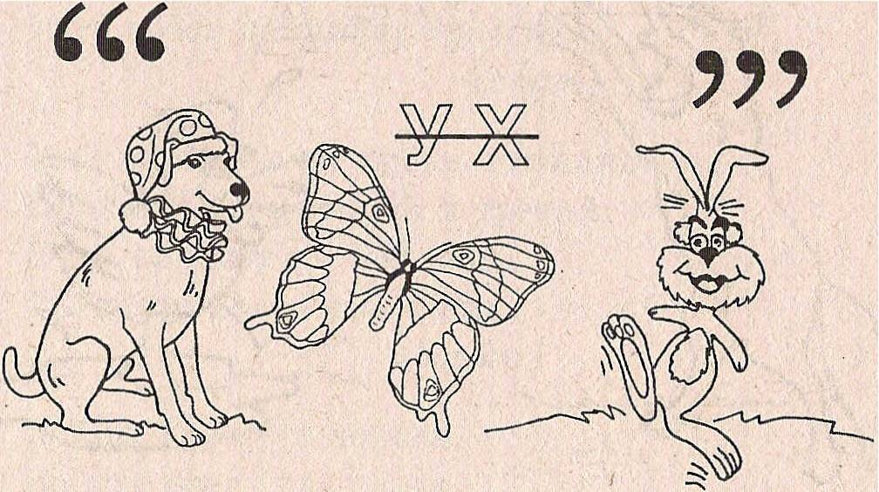

Ответ: КамАЗ.

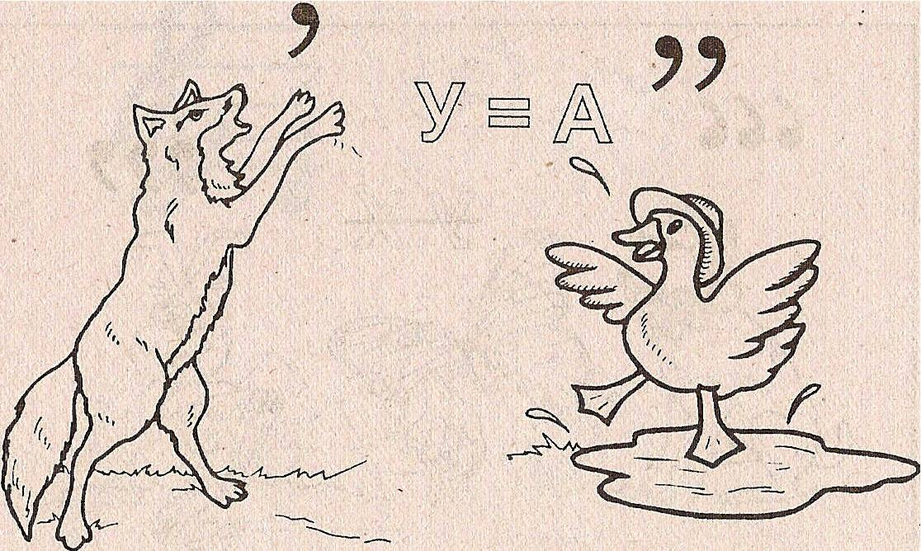

Ответ: «Волга».

Шарады
Не пойму, почему у машины
Так порой именуются шины.
Водолазы заметить могли бы:
«Это вовсе не шина, а рыба».
(скат)
Мой первый слог средь нот найдешь,
Покажет лось второй и третий.
Куда из дому ни пойдешь,
Ты сразу целое заметишь.
(дорога)
Я там, где путь-дорога.
Во мне всего два слога.
Порою сухопутная,
А иногда -. морская;
Назвать меня нетрудно
Тому, кто, ноты знает!
(миля)
Когда на «И» кончаюсь я,
Домой вас мигом довезу.
Когда кончаюсь я на «А»,
Лежу и косточку грызу ..
(такса - такси)
Мое начало - крик гусиный,
Лихой азарт - мой слог второй.
А вместе - спальня для машины,
И легковой, и грузовой.
(гараж)

Загадки
Запылал у чудища
Изумрудный глаз –
Значит, можно улицу
Перейти сейчас.
Я глазищами моргаю
Неустанно день и ночь.
Я машинам помогаю
И тебе хочу помочь
(светофор)

Для этого коня еда
Бензин, и масло, и вода.
На лугу он не пасется
По дороге он несется.
(автомобиль)

Их видно повсюду, их видно из окон,
По улице движутся быстрым потоком,
Они перевозят различные грузы
Кирпич и железо, зерно и арбузы.
За эту работу мы их полюбили, ,
Они называются ...
(автомобили)

Не живая, а - идет.
Неподвижна, а ведет.
(дорога)

